Raport
Tygodniowy
o sytuacji na
rynkach finansowych

Rynek walutowy

Rynek akcji

W dniu 2 października br. o godz. 18.15 w sali 111 A na Uniwersytecie Ekonomicznym w Poznaniu w Gmachu Głównym (aleja Niepodległości 10) odbędzie się wykład otwarty pt. ,,Perspektywy polskiego rynku akcji w 2015 roku”. Wykład poprowadzi dr hab. Eryk Łon.

Dlaczego warto wziąć udział w studiach podyplomowych ,,Mistrzowie Rynków Finansowych”, których kierownikiem jest dr hab. Eryk Łon ?

,,Dr hab. Eryk Łon należy do tej grupy polskich ekonomistów, którzy umiejętnie łączą teorię z praktyką. Rozumie on doskonale charakter powiązań pomiędzy czynnikami makroekonomicznymi a sytuacją na rynku akcji. Czytając jego publikacje zauważyłem , iż obszar jego zainteresowań jest bardzo różnorodny.

Uczestnicząc w prowadzonym przez niego otwartym wykładzie z 23 kwietnia 2014 roku spostrzegłem wielki entuzjazm, jaki przebija z jego wypowiedzi, olbrzymie zafascynowanie tematyką giełdową. Swym entuzjazmem potrafi zarażać innych ludzi wydobywając z nich to co najlepsze, najbardziej twórcze.

Kiedy dowiedziałem się o koncepcji utworzenia studiów podyplomowych ,,Mistrzowie Rynków Finansowych” bardzo się ucieszyłem. Jako osoba pracująca od 1994 roku w instytucjach finansowych (bankach, domu maklerskim) mogę z pełną świadomością powiedzieć, że praktycy mający prowadzić wykłady na studiach podyplomowych ,,Mistrzowie Rynków Finansowych” to prawdziwa elita polskiego rynku kapitałowego.

To grupa ludzi mających bardzo różnorodne doświadczenie: w dokonywaniu analiz rynku kapitałowego (niezrównany Wojciech Białek), zarządzających z sukcesami funduszami w prężnych Towarzystwach Funduszy Inwestycyjnych znajdujących się pod kontrolą kapitału polskiego (Jarosław Niedzielewski, Paweł Homiński), poświęcający wiele sil na prowadzenie wydawnictwa sprzedającego książki o rynku finansowym (Grzegorz Zalewski), praktycy inwestowania na rynku kontraktów terminowych (Kamil Jaros), ogromnie ceniony analityk fundamentalny (Tomasz Kasowicz).

Ze swej strony pragnę powiedzieć, że inwestowanie na rynku kapitałowym sprzyja pracy nad własnym charakterem, ucząc opanowania emocji, dyscypliny w działaniu, cierpliwości w oczekiwaniu na okazję inwestycyjną, pracowitości. A poza tym – studium kończy się obroną pracy dyplomowej, która poświęcona tematyce rynku kapitałowego może być ważnym krokiem na drodze Państwa rozwoju zawodowego”

Sławomir Kłusek
wieloletni komentator giełdowy ,,Gazety Giełdy Parkiet” oraz ,,Rzeczpospolitej”, pracownik instytucji finansowych (PKO BP, Staropolskiego Domu Maklerskiego, SGB-Banku), obecnie prowadzi stronę internetową:
www.analizy-rynkowe.pl

Poniedziałek, 29 września 2014 roku

Kurs USD/PLN – perspektywa długoterminowa, kurs z 26 września 2014 roku = 3,296

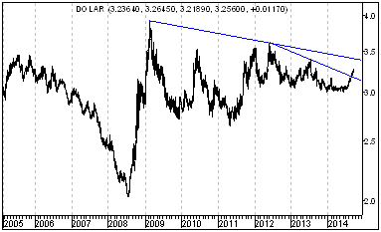

Sytuacja długoterminowa bez zmian. Kurs dolara (w złotych) nadal znajduje się poniżej długoterminowej spadkowej linii trendu poprowadzonej przez szczyty z lutego 2009 roku oraz czerwca 2012 roku. Linia ta stanowi bardzo ważny opór. W chwili obecnej przebiega ona na poziomie 3,410. W kolejnych miesiącach z natury rzeczy przebiegać będzie ona na coraz niższym poziomie – w końcu października na poziomie 3,408, w końcu października na poziomie 3,401, w końcu listopada na poziomie 3,394, w końcu grudnia na poziomie 3,388. Można sądzić, że jeszcze w tym roku kurs dolara (w złotych) osiągnie od dołu poziom wspomnianej długoterminowej spadkowej linii trendu. Przebita została od dołu linia poprowadzona przez szczyty z czerwca 2012 roku oraz lipca 2013 roku.

Kurs EUR/PLN – perspektywa długoterminowa, kurs z 26 września 2014 roku = 4,180

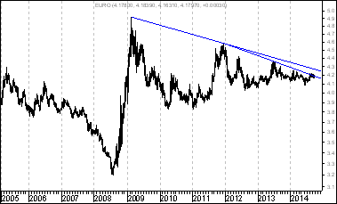

Kurs euro (w złotych) także znajduje się poniżej długoterminowej spadkowej linii trendu poprowadzonej przez szczyty z lutego 2009 roku oraz grudnia 2011 roku. Również w tym przypadku Linia na stanowi bardzo ważny opór. W chwili obecnej przebiega ona na poziomie 4,272. W kolejnych miesiącach z natury rzeczy przebiegać będzie ona na coraz niższym poziomie – w końcu października na poziomie 4,263, w końcu listopada na poziomie 4,254, w końcu grudnia na poziomie 4,246. Można sądzić, że jeszcze w tym roku kurs euro (w złotych) osiągnie od dołu poziom wspomnianej długoterminowej spadkowej linii trendu. Co ciekawe naruszona została od dołu nieco niższa linia poprowadzona przez szczyty z grudnia 2011 roku oraz czerwca 2013 roku.
WIG 20 – perspektywa długoterminowa

Perspektywy długoterminowe polskiego rynku akcji oceniam bardzo korzystnie. Motywy dla których tak właśnie uważam przedstawiłem w pierwszym numerze ,,Raportu Tygodniowego” z 8 września tego roku. Przypomnę, że motywy te były następujące:

- Po pierwsze w końcu października 2014 roku (w końcu października drugiego roku po wyborach prezydenckich w USA) rozpoczyna się statystycznie bardzo korzystna dla posiadaczy akcji faza czteroletniego cyklu prezydenckiego w USA.

- Po drugie: wszelkie krachy na polskim rynku akcji (ten rozpoczęty na wiosnę 1994 roku, ten rozpoczęty na wiosnę 2000 roku oraz ten rozpoczęty na przełomie 2007 oraz 2008 roku) rozpoczynały się od silnego przewartościowania cen akcji pod względem wskaźnika C/WK (cena do wartości księgowej przekraczała wyraźnie 2,0). Takiego przewartościowania obecnie na ma. Poziom wskaźnika C/WK wynosi 1,1.

- Po trzecie: na świecie mamy do czynienia z trwającą fazą łagodnej polityki pieniężnej.

- Po czwarte: spadające ceny surowców oraz umacniający się dolar (wobec euro) zmniejszają presję inflacyjną w USA, co prawdopodobnie pozwoli dalej utrzymać stopy procentowe na niskim poziomie zwiększając skłonność do podejmowania ryzyka na rynkach światowych.

W niniejszym ,,Raporcie” chciałbym skoncentrować się na punkcie drugim. Problem związków pomiędzy poziomem wskaźnika C/WK (czy też C/Z lub stopy dywidendy) a przyszłą stopą zwrotu z akcji danej spółki, czy też indeksu jest przedmiotem licznych badań.

Rok | C/WK dla polskiego rynku akcji | Zmiana WIG 20 w %
1995 | 1,47 | 8,2
1996 | 1,96 | 82,1
1997 | 1,33 | 3,1
1998 | 1,43 | -16,5
1999 | 1,91 | 44,1
2000 | 1,98 | 1,5
2001 | 1,28 | -33,5
2002 | 1,35 | -2,7
2003 | 1,51 | 33,9
2004 | 1,86 | 24,6
2005 | 2,06 | 35,4
2006 | 1,95 | 23,7
2007 | 2,83 | 5,2
2008 | 1,57 | -48,2
2009 | 1,04 | 33,7
2010 | 1,16 | 14,9
2011 | 1,06 | -21,9
2012 | 0,89 | 20,4
2013 | 0,96 | -7,0

Pamiętam, że kiedyś w czytelni Uniwersytetu Ekonomicznego w Poznaniu natrafiłem na książkę Roberta Haugena ,,Nowa nauka o finansach. Przeciw efektywności rynku”, w której autor wyraźnie wskazał, że występuje odwrotny związek pomiędzy poziomem wskaźnika C/Z (Cena / Zysk netto) w roku T a procentową zmianą ceny akcji danej spółki w roku następnym, czyli w roku T+1.
Z taką samą prawidłowością mamy do czynienia wówczas, gdy zamiast wskaźnika C/Z uwzględnimy wskaźnik C/WK. W przypadku stopy dywidendy zależność jest następująca: im wyższy poziom stopy dywidendy w roku T, tym lepsze zachowanie kursu danej spółki w roku następnym. Postanowiłem sprawdzić jaki jest związek pomiędzy poziomem wskaźnika C/WK w roku T a stopą zwrotu z indeksu WIG 20 w roku następnym. Okazało się poziom współczynnika korelacji dla lat 1995 – 2013 wynosi minus 0,30.

Z tabeli opublikowanej w poniższym punkcie na str. 4 wynika na przykład, że w latach 1995 – 2013 można było zaobserwować następujące zjawisko: jeżeli w roku T wskaźnik C/WK kształtował się na poziomie niższym od poziomu 1,9 to w roku następnym WIG 20 zyskiwał średnio na wartości 20,1 %, jeżeli zaś wskaźnik ten był równy 1,9 lub wyższy to w roku następnym WIG 20 średnio spadał o 8,0 %.

Obecnie jak już wspomniałem wskaźnik ten jest niższy od poziomu 1,9 (wynosi 1,06).

Średni poziom wskaźnika C/WK dla polskiego rynku akcji w latach 1995 – 2013 kształtował się na poziomie 1,55. Zenon Komar w swej książce ,,Sztuka spekulacji po latach” (tom I oraz to II) przypomina prostą prawdę ,,akcje wahają się od skrajnego niedowartościowania do skrajnego przewartościowania”.

Popatrzmy na poniższą tabelę na poprzedniej stronie.

Co z niej wynika ? przede wszystkim to, że polskie akcje z punktu widzenia wskaźnika C/WK wydają się być niedowartościowane, gdyż gdyby miały być notowane przy poziomie wskaźnika średnim dla polskiego rynku akcji (1,55) to obecny poziom indeksu WIG 20 z fundamentalnego punktu widzenia powinien wynosić 3 632 punkty.

Nie chcę oczywiście dokonywać żadnych profesjonalnych fundamentalnych wycen pragnę tylko zauważyć, że mogę sobie wyobrazić analityka X pracującego w domu maklerskim, który czysto hipotetycznie byłby gotów powiedzieć o ,,niedowartościowaniu” polskiego rynku akcji. Czy taki (czysto hipotetyczny) analityk miałby rację. Nie wiem. Myślę natomiast, że każdy z nas musi w tej mierze dokonać własnych przemyśleń.

Przy okazji pragnę podzielić się pewną refleksją na temat wskaźnika C/WK jako wskaźnika ,,prognozującego” sytuację na polskim rynku akcji.

Mogą pojawić się głosy, że wskaźnik ten jest zbyt prosty. Odpowiem w sposób następujący: to prawda, że jest prosty, ale prostota często bywa zaletą.

Przypomina mi się w tym momencie wypowiedź jednego z rozmówców Joe Krustingera, który w książce ,,Systemy transakcyjne. Sekrety mistrzów” przeprowadził wywiady z twórcami systemów transakcyjnych.

Jeden z tych rozmówców Michael Connor zapytany o to jakie metody stosuje odpowiedział: ,, to metody zdroworozsądkowe, nie ma w nich nic specyficznego. Jestem pewien, że tysiące ludzi je zna i stosuje”. Otóż to !: mówi tak człowiek, który odniósł sukces w inwestowaniu na rynku kontraktów terminowych.

Jestem więc w stanie wyobrazić sobie np. hipotetycznego inwestora Józefa, który gotów byłby powiedzieć mniej więcej tak ,,nie stosuje żadnych wyszukanych, skomplikowanych metod, stosuje metody znane wielu ludziom. Kupuję po prostu akcje, które spełniają tylko dwa proste kryteria: po pierwsze wybiły się z podwójnego dna a po drugie poziom ich wskaźnika C/WK jest niższy od średniego poziomu tego wskaźnika z ostatnich 10 lat dla akcji tej spółki. Prosta metoda”
Czytelnicy ,,Raportu Tygodniowego” zapewne pamiętając, że w dwóch pierwszych numerach tego opracowania przedstawiłem tezę zgodnie z którą od wiosny 2013 roku jesteśmy świadkami uporczywej konsolidacji, która w którymś momencie powinna doprowadzić do bardzo silnego ruchu, zakładam, że w górę.

WIG 20 – perspektywa krótkoterminowa w kontekście metody 1-2-3 Victora Sperandeo

W perspektywie krótkoterminowej możliwe są spadki indeksu WIG 20. W tym momencie proponuję bardzo uważnie prześledzić wykres indeksu WIG 20 w ostatnich tygodniach. Zanim jednak to uczynimy proponuję zapoznać się z fragmentami książki Victora Speranedeo, który osiągnął olbrzymi sukces na rynku kapitałowym. W latach 1978 – 1989 osiągnął średnią roczną stopę zwrotu z zarządzanego portfela na poziomie 70,7 proc., będąc aż w 11 na 12 lat lepszym od indeksu S&P 500.

Victor Sperandeo napisał niegdyś książkę ,,Trader VIC Metody Mistrza Wall Street”. W książce tej wyjawia pewien sekret swego sukcesu. Okazuje się otóż, że źródłem sukcesów Victora Sperandeo jest stosowanie między innymi tak zwanej metody 1-2-3. Na czym ta metoda polega ?

W swojej książce Sperandeo pisze m.in., że metoda ta pozwala rozpoznać np. zmianę trendu ze wzrostowego na spadkowy. Wymienia on w tym kontekście trzy fazy.

Faza 1 – Przełamanie linii trendu wzrostowego.

Faza 2 – Trend przestaje osiągać nowe szczyty. W trendzie rosnącym po korekcie spadkowej ceny wzrosną ponownie, ale nie przekroczą poprzedniego szczytu lub ledwie go przekroczą i opadną.

Faza 3 – Cena spada poniżej poprzedniego krótkoterminowego dołka.

Victor Sperandeo pisze: ,,to jest proste jak 1-2-3 – trend się zmienił !”

Popatrzmy na WIG 20.

Faza 1 – Przełamanie linii trendu na wykresie indeksu WIG 20

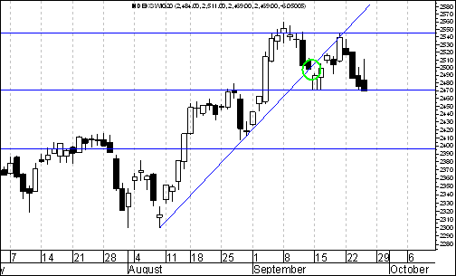
Faza 2 – Trend przestaje osiągać nowe szczyty. W trendzie rosnącym po korekcie indeks WIG 20 wzrósł ponownie, ale nie przekroczą poprzedniego szczytu.

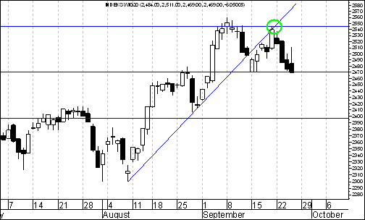

Faza 3 – Indeks WIG 20 spadł poniżej poprzedniego krótkoterminowego dołka.

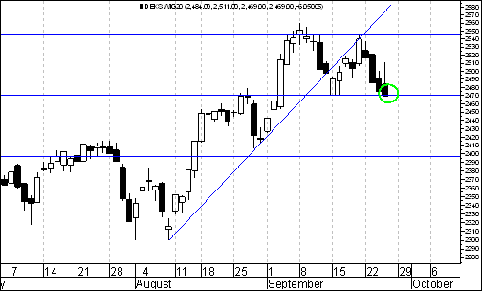

Co powiedziałby Victor Sperandeo dziś ? oczywiście pewności nie ma, ale prawdopodobnie powiedziałby ,,to jest proste jak 1-2-3 – trend się zmienił !”.

Warto zauważyć, że w przypadku indeksu WIG 20 mamy tak naprawdę do czynienia z wybiciem z formacji podwójnego szczytu, co zapowiada spadek do poziomu poniżej 2 400 punktów.

Czy jest możliwe, że po spadku do poziomu nieco poniżej 2 400 punktów rozpocznie się długoterminowa hossa w przypadku indeksu WIG 20 ? Tak, to możliwe, ale oczywiście czy tak faktycznie będzie dopiero przyszłość pokaże.

Wykres do przemyślenia – refleksje

W pierwszym numerze ,,Raportu Tygodniowego” z 8 września 2014 roku pojawiły się wykresy akcji czterech spółek. Były to wykresy akcji następujących spółek:

- Immobile
- Lena
- Netmedia
- Rafako

Kryterium pojawienia się wykresu akcji danej spółki w tej rubryce jest wybicie z formacji podwójnego dna.

Uważam tą formację za szczególnie cenną z punktu widzenia analizy zmian trendu spadkowego na wzrosty.

Można zauważyć, że formacja ta może kształtować się w bardzo różnym horyzoncie czasowym, przez kilka minut, godzin, dni, tygodni, miesięcy a nawet lat.

,,Zadaniem” formacji podwójnego dna jest doprowadzenie do wzrostów kursów akcji. Czasami do tego dochodzi, czasami nie.

Tabela: Procentowa zmiana cen akcji czterech spółek, których akcje zostały wymienione w pierwszym numerze ,,Raportu Tygodniowego” z 8 września 2014 roku w rubryce ,,Wykres do przemyślenia” w okresie od 5 do 19 września 2014 roku oraz procentowa zmiana indeksu WIG 20 w tym okresie.

Instrument finansowy | Poziom – 05.09.2014 | Poziom – 26.09.2014 | Zmiana (w %)
Akcja spółki Immobile | 2,04 zł. | 2,27 zł. | +19,6 %
Akcja spółki Lena | 3,99 zł. | 3,90 zł. | -2,3 %
Akcja spółki Netmedia | 3,63 zł. | 3,53 zł. | +0,3 %
Akcja spółki Rafako | 4,25 zł. | 5,30 zł. | -1,9 %
Średnio |  |  | + 9,4 %
WIG 20 | 2 541,42 pkt. | 2 484,02 pkt. | -2,3 %

Tabela: Procentowa zmiana ceny akcji spółki, której akcje zostały wymienione w drugim numerze ,,Raportu Tygodniowego” z 15 września 2014 roku w rubryce ,,Wykres do przemyślenia” w okresie od 12 do 19 września 2014 roku oraz procentowa zmiana indeksu WIG 20 w tym okresie.

Instrument finansowy | Poziom – 12.09.2014 | Poziom – 26.09.2014 | Zmiana (w %)
Akcja spółki Boryszew | 6,50 zł. | 6,98 zł. | +6,3 %
Średnio |  |  | + 6,3 %
WIG 20 | 2 497,38 pkt. | 2 484,02 pkt. | -0,5 %

Tabela: Procentowa zmiana ceny akcji spółki, której akcje zostały umieszczone 16 września na stronie internetowej www.analizy-rynkowe.pl w rubryce ,,Wykres do przemyślenia” w okresie od 15 do 19 września 2014 roku oraz procentowa zmiana indeksu WIG 20 w tym okresie.

Instrument finansowy | Poziom – 15.09.2014 | Poziom – 26.09.2014 | Zmiana (w %)
Akcja spółki Erbud | 26,5 zł. | 28,5 zł. | + 7,5 %
Średnio |  |  | + 7,5 %
WIG 20 | 2 489,77 pkt. | 2 484,02 pkt. | -0,2 %
Tabela: Procentowa zmiana ceny akcji spółki, której akcje zostały wymienione w drugim numerze ,,Raportu Tygodniowego” z 22 września 2014 roku w rubryce ,,Wykres do przemyślenia” w okresie od 19 do 26 września 2014 roku oraz procentowa zmiana indeksu WIG 20 w tym okresie.

Instrument finansowy | Poziom – 19.09.2014 | Poziom – 26.09.2014 | Zmiana (w %)
Akcja spółki IF Capital | 1,32 zł. | 1,20 zł. | -9,1 %
Średnio |  |  | -9,1 %
WIG 20 | 2 497,38 pkt. | 2 484,02 pkt. | -2,2 %

Tabela: Procentowa zmiana ceny akcji spółki, której akcje zostały umieszczone 25 września na stronie internetowej www.analizy-rynkowe.pl w rubryce ,,Wykres do przemyślenia” w okresie od 24 do 26 września 2014 roku oraz procentowa zmiana indeksu WIG 20 w tym okresie.

Instrument finansowy | Poziom – 24.09.2014 | Poziom – 26.09.2014 | Zmiana (w %)
Akcja spółki Capital | 6,50 zł. | 6,98 zł. | + 3,2 %
Średnio |  |  | + 3,2 %
WIG 20 | 2 489,77 pkt. | 2 484,02 pkt. | +0,4 %

Małe spółki czy duże spółki ?

Nadal czekamy na ważne rozstrzygnięcie. Czy mianowicie na wykresie siły względnej WIG250 / WIG 20 pojawi się na wykresie miesięcznym młot będąc zwiastunem nadejścia wzrostów tej siły względnej ? a może pojawi się formacja przenikania lub nawet objęcia hossy ? Zobaczymy. Jeszcze czekają nas dwie sesje września – poniedziałkowa (z 29 września) oraz wtorkowa (z 30 września).

Obecnie (czyli według stanu na 26 września 2014 roku) stworzony w oparciu o dane miesięczne wykres siły względnej WIG250/WIG20 prezentuje się następująco: wygląda na to, że być może utworzy się na tym wykresie formacja przenikania hossy, co byłoby bardzo dobrą wiadomością dla posiadaczy akcji małych spółek (pokazuje to poniższy wykres).

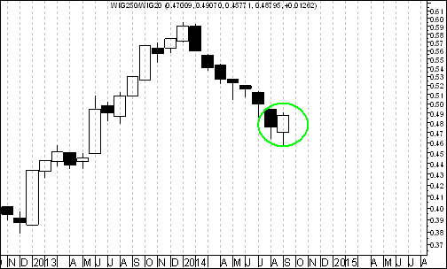

Refleksja branżowa o informatyce

Przeglądając w sobotę 27 września różne wykresy zauważyłem, że na wykresie siły względnej WIG-Informatyka / WIG 20 doszło do wybicia z dużej formacji podwójnego dna, która się jeszcze nie ,,zrealizowała”. W związku z tym można sądzić, że w perspektywie średnioterminowej można oczekiwać lepszego zachowania spółek informatycznych niż samego indeksu WIG 20.

Powstaje oczywiście pytanie (zakładając oczywiście, że ten scenariusz by się sprawdził) co może być przyczyną tej zakładanej przyszłej relatywnej siły akcji spółek informatycznych.

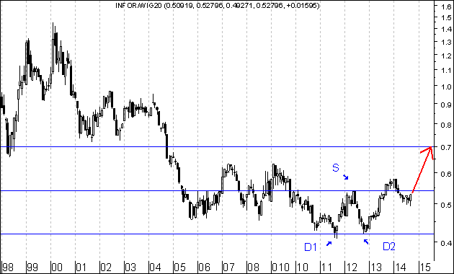

Warto przyjrzeć się wypowiedziom kilku hipotetycznych inwestorów w tej sprawie.

Inwestor Mariusz może powiedzieć mniej więcej tak: ,,Jestem skłonny kupić pakiet akcji spółek informatycznych, których akcje notowane są na GPW w Warszawie, gdyż nie tylko nie wypełniła się na wykresie siły względnej WIG – Informatyka / WIG 20 bardzo duża formacja podwójnego dna, ale wręcz wydaje się, że spadkowa korekta po wybiciu z tej formacji dobiega końca, o czym świadczy pojawienie się na wykresie tej siły względnej opartym o dane miesięczne zwiastującej wzrosty formacji objęcia hossy. Inwestor Mariusz w tym momencie pokazuje następujący wykres siły względnej WIG – Informatyka / WIG 20.

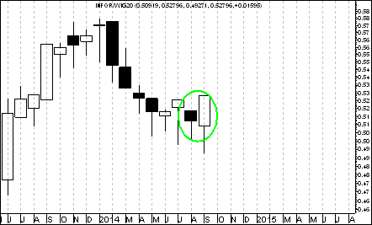

Inwestorka Katarzyna może z kolei powiedzieć mniej tak: ,,mój horyzont inwestycyjny jest raczej krótkookresowy. W związku z tym do mnie przemawia to, że WIG – Informatyka wybił się z krótkoterminowego podwójnego dna tworzonego przez 5 miesięcy w okresie od kwietnia do września tego roku.

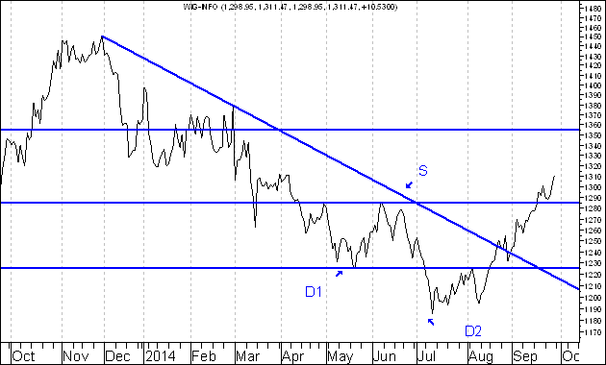

Inwestor Remigiusz może z kolei powiedzieć nawiązując do poziomu wskaźników C/WK oraz C/Z: ,,zauważyłem, że akcje największej spółki informatycznej Asseco Poland notowane są na tle innych spółek tworzących indeks WIG 20 przy bardzo niskim poziomie wskaźników: C/WK oraz C/Z. Nie można obok tego faktu przejść obojętnie. C/WK na poziomie 0,73, C/WK na poziomie 9,5. To bardzo niskie wyceny. Pamiętam szczyt hossy informatyczno – telekomunikacyjno – medialnej z 2000 roku. Pod koniec 2000 roku poziom wskaźnika C/WK dla akcji spółek informatycznych notowanych na GPW w Warszawie wynosił 4,47. Czytałem o tym w ,,Roczniku Giełdowym” z 2001 roku” na str.32

file:///D:/Documents%20and%20Settings/wydi/Moje%20dokumenty/Downloads/Rocznik%202001%20(2).pdf

Wypowiedź ta spotyka się z kontrą ze strony inwestora Wojciecha ,,inwestorze Remigiuszu, nie przesadzaj !. Tam wtedy w 2000 roku akcje sektora ,,nowej ekonomii” były skrajnie, po prostu skrajnie przewartościowane. Nie można racjonalnie zakładać powrotu do tych wartości”.

Ta hipotetyczna dyskusja pomiędzy inwestorami może a nawet powinna toczyć się dalej….. W tej sytuacji postanowiłem jednak wprowadzić dziś do rubryki ,,Wykres do przemyślenia” akcje aż trzech spółek informatycznych. Uwaga – o ile w przypadku dwóch z nich mamy do czynienia z wybiciem z niezrealizowanej formacji podwójnego dna, o tyle w przypadku kursu akcji spółki Asseco Poland doszło nie tylko do wybicia z tej formacji, ale formacja ta się już zrealizowała. Zakładając jednak, że ,,zadaniem maksymalnym” formacji podwójnego dna jest nie tylko samo ,,wypełnienia się” ale po prostu zmiana trendu spadkowego na wzrostowy a także zważywszy na to, że Asseco Poland jest po prostu zdecydowanie największą spółką z indeksu WIG – Informatyka postanowiłem akcje spółki Asseco Poland umieścić w rubryce ,,Wykres do przemyślenia”
Wykres do przemyślenia

W cyklu ,,wykres do przemyślenia” będę starał się zamieszczać przykładowe wykresy tych akcji spółek, w przypadku których mamy do czynienia z wybiciem z formacji podwójnego dna. Dziś zamieszczam wykresy akcji trzech spółek – warto zauważyć, że formacje podwójnego dna kształtowały się w tych przypadkach w zupełnie innym układzie czasowym (na wykresie górnym – przykład formacji tworzącej się przez 3 miesiące na wykresie dolnym – przykład formacji tworzącej się przez 7 lat, na kolejnej stronie przez prawie 5 miesięcy).

ASSECO POLAND

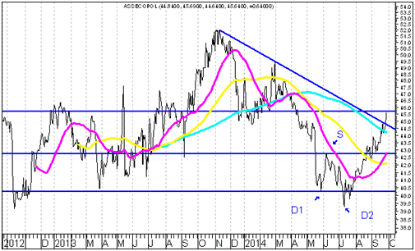

CD PROJEKT

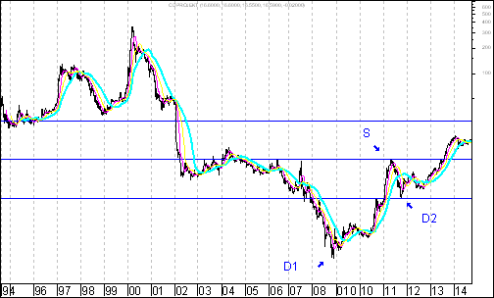

SYGNITY

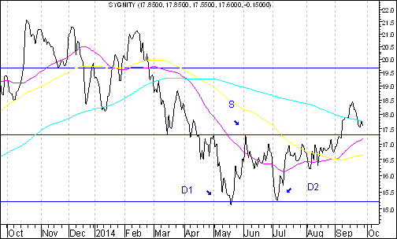

Poczekalnia

Kategoria ,,Wykres do przemyślenia” jest swoistą kategorią prestiżową. Prezentuję w niej przykładowe wykresy spółek, których akcje już wybiły się z podwójnego dna. Przypominam, że 15 września postanowiłem jednak wprowadzić także kategorię ,,poczekalnia”. Podobnie jak pasażerowie czekają w poczekalni na swój pociąg tak i spółki ,,oczekują” tego, aby zostać wprowadzone do rubryki ,,Wykres do przemyśleń”. Przekładem takiej ,,oczekującej” spółki jest Relpol, którego akcje w przypadku wzrostu do 6 złotych i 94 groszy wybiłyby się z krótkoterminowego podwójnego dna. Spółkę Relpol umieściłem w ,,poczekalni” zważywszy na ciekawy długoterminowy wygląd wykresu. Barbara Rockefeller w swej interesującej książce ,,Analiza techniczna dla bystrzaków” (polecam !) wskazuje na to, że trzecie dojście do linii trendu wzrostowego sygnalizuje nadejście kolejnej fali wzrostów.

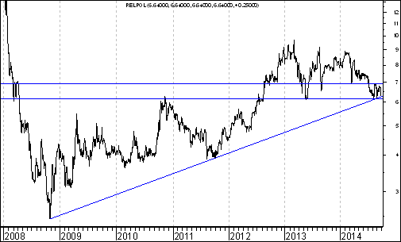

Wnioski końcowe

- Kurs dolara (w złotych) powinien w tym roku zmierzać w kierunku długoterminowej spadkowej linii trendu poprowadzonej przez szczyty z lutego 2009 roku oraz czerwca 2012 roku. Linia ta stanowi bardzo ważny opór. W chwili obecnej przebiega ona na poziomie 3,410. Z kolei kurs euro (w złotych) znajduje się poniżej długoterminowej spadkowej linii trendu poprowadzonej przez szczyty z lutego 2009 roku oraz grudnia 2011 roku. Linia ta stanowi bardzo ważny opór. W chwili obecnej przebiega ona na poziomie 4,272. Oznacza to, że czeka nas jeszcze w tym roku prawdopodobnie fala umocnienia kursów walut zagranicznych (w złotych).

- Analizując wykres indeksu WIG 20 w horyzoncie długoterminowym można dostrzec trwający kilkanaście miesięcy okres konsolidacji. Sądzę, że jesteśmy przed bardzo silnym wybiciem z konsolidacji. Uważam, że szereg argumentów przemawia za tym, że będzie to silne wybicie w górę. Średni poziom wskaźnika C/WK dla polskiego roku akcji w latach 1995 – 2013 kształtował się na poziomie 1,55. Obecnie wynosi 1,06. Gdyby akcje polskich spółek były notowane na poziomie wskaźnika 1,55 to poziom WIG 20 powinien wynosić 3 632 punkty.

- Można spodziewać się, że przed tym wybiciem czeka nas jeszcze prawdopodobnie faza krótkoterminowych spadków WIG-u 20, które często występują w okresie wrześniowo – październikowym. W historii GPW w Warszawie zawsze było tak, że w okresie od początku sierpnia do końca października tego samego roku pojawiała się przynajmniej fala spadkowa która prowadziła do spadku indeksu WIG 20 od następującego najpierw maksimum do pojawiającego się później minimum o 5,0 %. Gdyby założyć, że lokalne maksimum zostało się osiągnięte 8 września, kiedy to WIG 20 ukształtował się na poziomie 2 551,47 pkt. to można przewidywać, że czekają nas krótkoterminowe spadki do poziomu 2 424,26 pkt. albo nawet do poziomu jeszcze niższego. Na wysokie prawdopodobieństwo tych krótkoterminowych spadków wskazuje m.in. stosowana przez Victora Sperandeo metoda 1-2-3.

- Pojawienie się formacji objęcia hossy na wykresie siły względnej WIG250/WIG20 na wykresie świecowym tworzonym w oparciu o dane miesięczne stwarza szansę na to, że relatywna słabość akcji małych spółek kończy się zwłaszcza, że doszło do wybicia z krótkoterminowej formacji podwójnego dna. Perspektywa obniżania stop procentowych przez RPP powinna generalnie rzecz biorąc podwyższyć skłonność do podejmowania ryzyka zwiększając tym samym skłonność uczestników polskiego rynku akcji do preferowania aktywów bardziej ryzykownych (akcji małych spółek) kosztem aktywów mniej ryzykownych (akcji spółek dużych).

Opracował: Sławomir Kłusek, 29 września 2014 r.

Powyższy raport stanowi wyłącznie wyraz osobistych opinii autora.

Treści zawarte na stronie internetowej www.analizy-rynkowe.pl nie stanowią "rekomendacji" w rozumieniu przepisów Rozporządzenia Ministra Finansów z dnia 19 października 2005 r. w sprawie informacji stanowiących rekomendacje dotyczące instrumentów finansowych, lub ich emitentów (Dz.U. z 2005 r. Nr 206, poz. 1715).

Autor nie ponosi odpowiedzialności za jakiekolwiek decyzje inwestycyjne podjęte na podstawie treści zawartych na stronie internetowej www.analizy-rynkowe.pl

